ІНТСТРУКЦІЯ КОРИСТУВАЧА

ВСТУП
Дана інструкція розроблена для користувачів програмного забезпечення, що призначене для класифікації об'єктів за допомогою самоорганізаційної карти Кохонена (Self-Organizing Map, SOM). Документ містить вичерпну інформацію про функціонал додатку, технічні вимоги, процес встановлення, а також приклади використання та типові сценарії роботи.

ПЕРЕЛІК ТЕРМІНІВ, УМОВНИХ ПОЗНАЧЕНЬ ТА СКОРОЧЕНЬ
SOM (Self-Organizing Map) — самоорганізаційна карта Кохонена, тип штучної нейронної мережі, що навчається без вчителя.
BMU (Best Matching Unit) — нейрон-переможець, вектор ваг якого є найближчим до поточного вхідного зразка.
Епоха — один повний прохід алгоритму навчання по всьому набору тренувальних даних.
U-Matrix — матриця відстаней, що відображає відстані між сусідніми нейронами (корисна для пошуку меж кластерів).
Hit Map — карта влучень, що показує кількість зразків даних, які активували кожен конкретний нейрон.
GUI (Graphical User Interface) — графічний інтерфейс користувача.

1. ЗАГАЛЬНІ ВІДОМОСТІ ПРО ПРОГРАМНЕ ЗАБЕЗПЕЧЕННЯ

1.1 Призначення ПЗ
Програмне забезпечення призначене для вирішення завдань кластеризації та візуалізації багатовимірних даних. Це десктопний додаток з графічним інтерфейсом, який використовує класичний датасет Iris для демонстрації роботи штучної нейронної мережі, дозволяючи користувачам у реальному часі налаштовувати параметри алгоритму, візуалізувати процес навчання та аналізувати результати класифікації.

1.2 Технічні вимоги до апаратних та програмних ресурсів
Для коректного функціонування системи необхідно забезпечити наступні мінімальні вимоги:
• Процесор: тактова частота 1 ГГц або вище.
• Оперативна пам'ять: від 1 ГБ.
• Вільне місце на жорсткому диску: від 50 МБ (для збереження звітів та графіків).
• Операційна система: Windows 10/11, Linux, або macOS.
• Програмне забезпечення: інтерпретатор Python (версія 3.10 або новіша) та необхідні залежності, вказані у файлі requirements.txt.

2. КЕРІВНИЦТВО ПО ВСТАНОВЛЕННЮ ТА НАЛАШТУВАННЮ

2.1 Встановлення та налаштування середовища
Для встановлення програми необхідно розпакувати архів з проєктом у цільову директорію та виконати наступні кроки у терміналі (командному рядку). Спочатку слід створити ізольоване віртуальне середовище для уникнення конфліктів бібліотек:
python3 -m venv venv
Далі необхідно активувати створене середовище. Для систем Linux/macOS використовується команда:
source venv/bin/activate
Для операційної системи Windows активація виконується наступним чином:
venv\Scripts\activate
Наступним кроком є встановлення всіх залежностей за допомогою менеджера пакетів pip:
pip install -r requirements.txt

2.2 Запуск програми
Запуск головного вікна програми здійснюється за допомогою виклику головного скрипта:
python main.py
Після успішного запуску на екрані з'явиться головне вікно графічного інтерфейсу додатку (рис. 2.1).
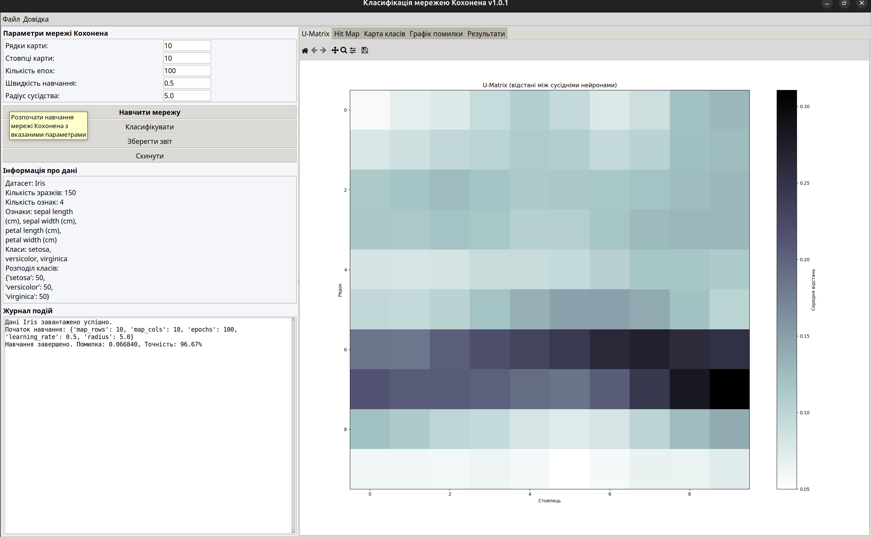
Рисунок 2.1 – Головне вікно програми після запуску

3. ОПИС ІНТЕРФЕЙСУ КОРИСТУВАЧА ТА ФУНКЦІОНАЛУ

3.1 Загальний опис інтерфейсу
Інтерфейс програми розроблено з урахуванням принципів ергономіки та логічно розділено на дві основні частини. Ліва панель містить елементи керування параметрами нейронної мережі, командні кнопки, блок інформації про датасет та системний журнал подій. Права панель являє собою робочу область візуалізації, яка використовує вкладки для перемикання між різними графіками та результатами аналізу. В нижній частині розміщено статус-бар, що відображає поточний стан виконання операцій та прогрес-бар навчання.

3.2 Огляд функціональних елементів керування
Панель «Параметри мережі Кохонена» містить наступні поля введення:
• Рядки карти та Стовпці карти: визначають топологічну розмірність сітки нейронів карти Кохонена.
• Кількість епох: встановлює кількість ітерацій навчання алгоритму на всьому масиві даних.
• Швидкість навчання: початковий коефіцієнт (learning rate), який динамічно зменшується під час процесу навчання.
• Радіус сусідства: початковий радіус впливу нейрона-переможця на сусідні вузли сітки.
Панель командних кнопок:
• Навчити мережу: ініціює обчислювальний процес навчання мережі за визначеними користувачем параметрами.
• Класифікувати: здійснює кінцевий розподіл вхідних даних за сформованими кластерами та розрахунок загальної точності моделі.
• Зберегти звіт: забезпечує генерацію графічних файлів (.png) та текстового опису результатів у підкаталог output/.
• Скинути: виконує реініціалізацію об'єктів мережі та очищення графічної області.

4. СЦЕНАРІЇ РОБОТИ ТА ПРИКЛАДИ ВИКОРИСТАННЯ

4.1 Сценарії роботи з додатком
Базовий сценарій (навчання та класифікація):
1. Запуск додатку та перевірка коректності завантаження даних (на панелі «Інформація про дані» має відобразитися статус про успішне ініціювання датасету Iris).
2. Налаштування параметрів мережі (введення бажаних значень топології та гіперпараметрів).
3. Ініціація навчання через натискання кнопки «Навчити мережу» з наступним очікуванням заповнення індикатора прогресу.
4. Візуальний аналіз результатів на вкладках з відповідними картами.
5. Виконання класифікації шляхом натискання кнопки «Класифікувати» для отримання точних кількісних метрик точності.
Сценарій експорту звітів:
Після успішного навчання та класифікації користувач має натиснути кнопку «Зберегти звіт». Система автоматично створить каталог output/ (якщо він відсутній) і збереже туди всі побудовані матриці, графіки помилок та текстовий файл з детальними метриками.

4.2 Можливі типові помилки та їх уникнення
• Помилка валідації параметрів: виникає при спробі ввести літери у поля, що вимагають числового формату, або при перевищенні допустимих меж значень. Рішення: суворо дотримуватися числових форматів.
• Класифікація ненавченою мережею: спроба активувати алгоритм класифікації до успішного завершення попереднього етапу навчання. Рішення: програмно блокуються відповідні кнопки до завершення процесу, необхідно дотримуватися послідовності дій.
• Помилка прав доступу при збереженні: виникає при намаганні зберегти звіт у директорію, на яку у користувача немає прав запису. Рішення: запуск програми з відповідними системними правами доступу.

4.3 Приклади візуалізації та результатів
Нижче наведено приклади результатів та візуалізацій, які генерує система у робочій області.
Матриця відстаней (U-Matrix) відображає відстані між сусідніми нейронами карти у вигляді кольорового градієнта. Темні зони відповідають за формування меж кластерів (рис. 4.1).

Рисунок 4.1 – Приклад побудови U-Matrix
Карта влучень (Hit Map) демонструє щільність розподілу вхідних зразків даних на топологічній решітці нейронів (рис. 4.2).
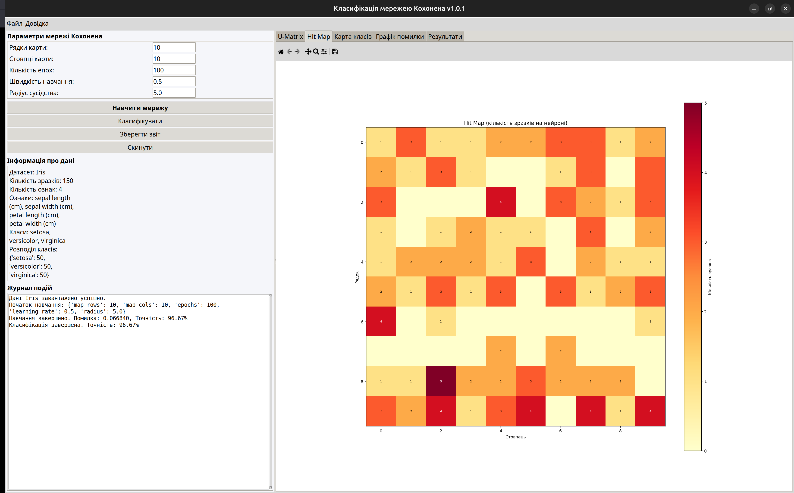
Рисунок 4.2 – Приклад карти влучень (Hit Map)
Карта класів візуально розділяє сітку на зони домінування конкретних класів вхідного датасету (рис. 4.3).
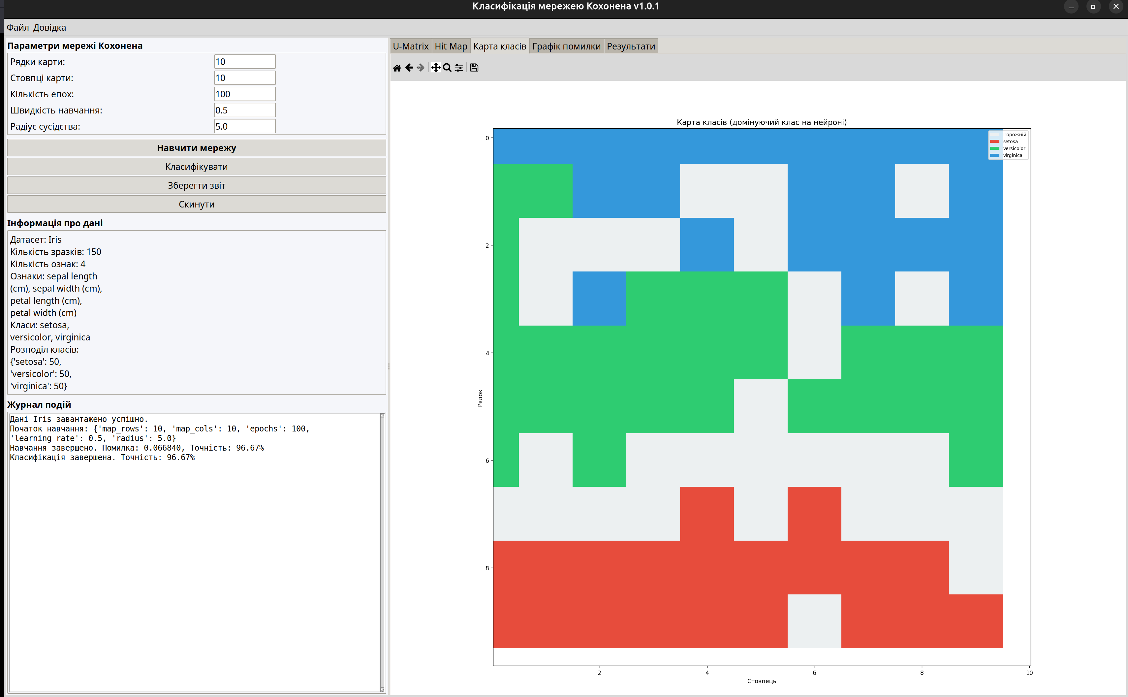
Рисунок 4.3 – Приклад відображення домінуючих класів
Графік середньої помилки квантизації відображає динаміку збіжності алгоритму протягом усіх епох навчання (рис. 4.4).
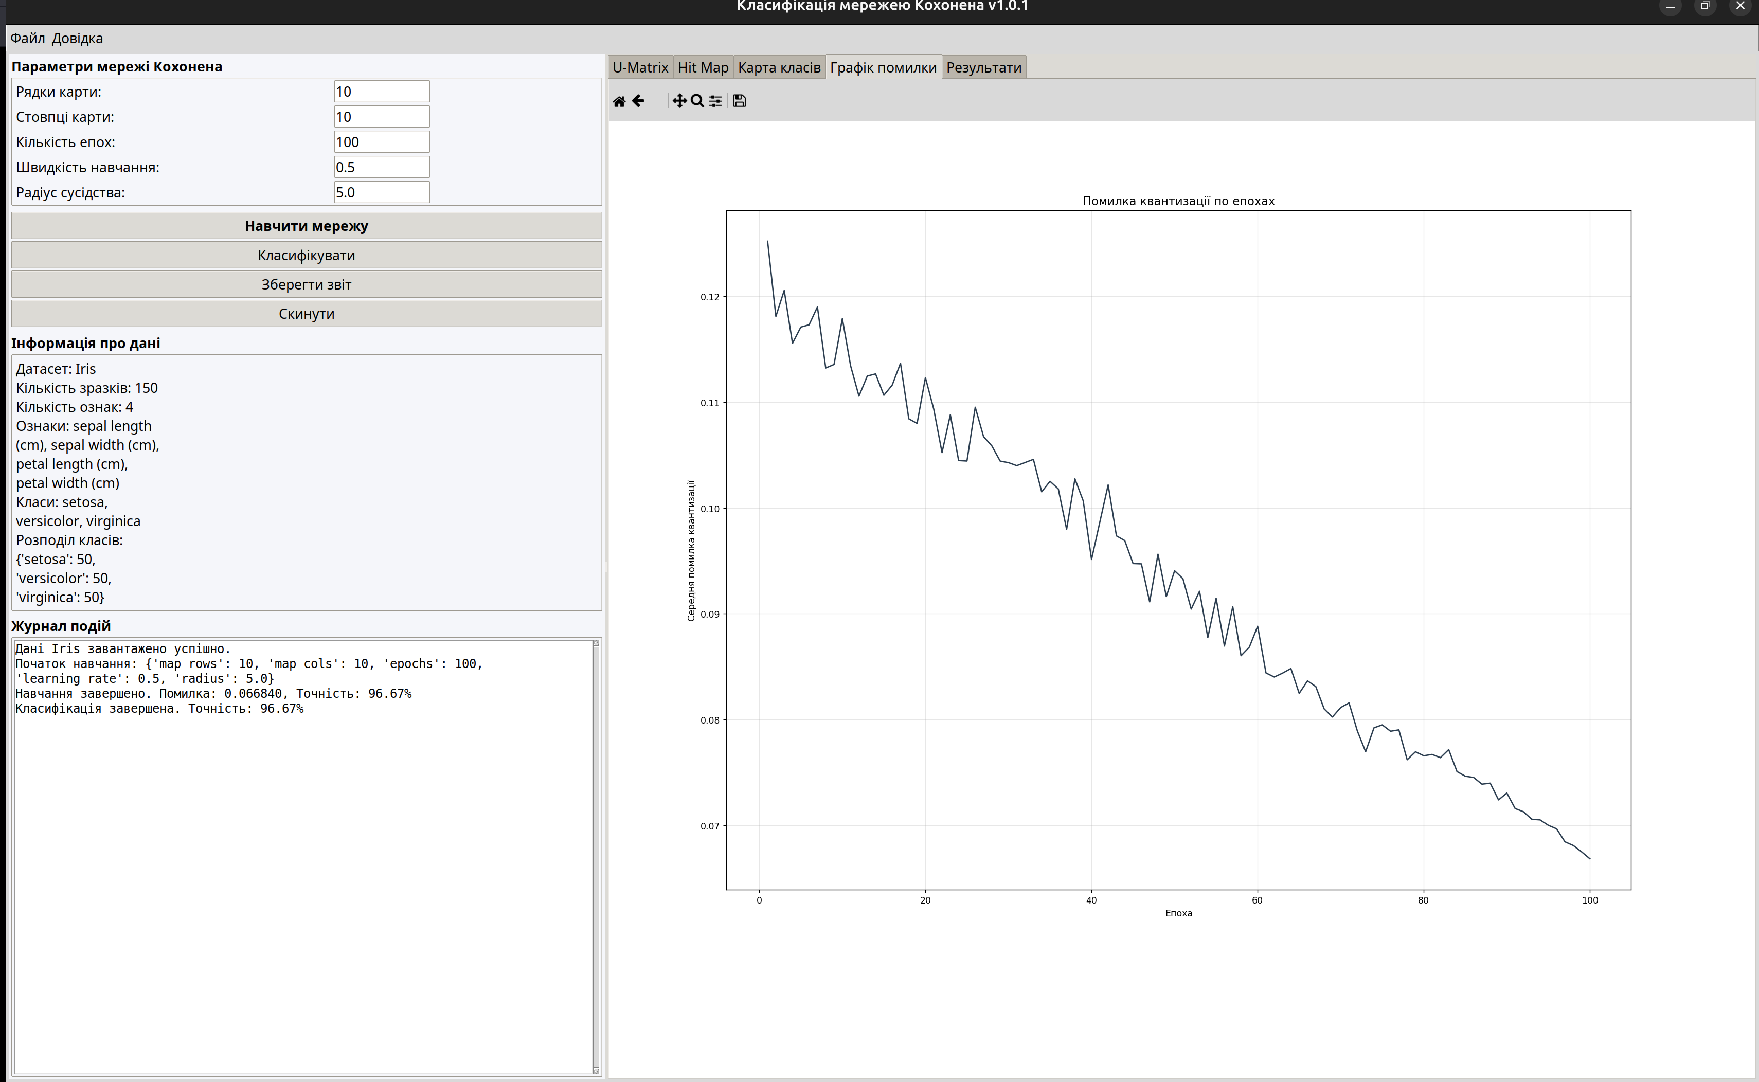
Рисунок 4.4 – Графік зміни середньої помилки квантизації
У вкладці результатів формується текстовий звіт про кількісні метрики роботи моделі: загальну точність, точність за окремими класами та налаштування, що використовувалися (рис. 4.5).
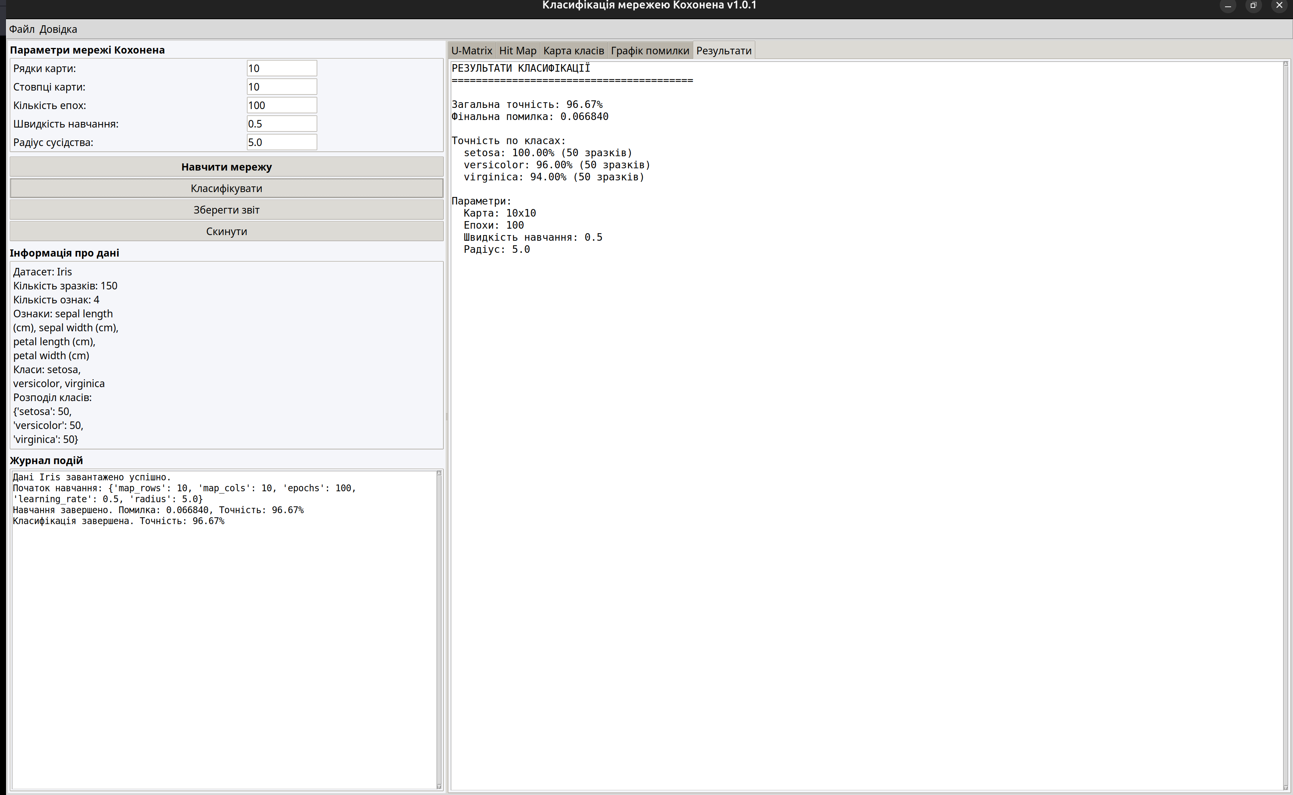
Рисунок 4.5 – Текстовий звіт про результати класифікації

5. АРІ ДОКУМЕНТАЦІЯ ТА ОПИС МОДУЛЬНОЇ СТРУКТУРИ
Програмне забезпечення побудовано з використанням об'єктно-орієнтованого підходу та складається з наступних основних модулів:
1. Модуль kohonen.py (Клас KohonenSOM): базовий обчислювальний модуль. Реалізує методи ініціалізації ваг (_init_weights), пошуку нейрона-переможця (_find_bmu), обчислення метрик та алгоритм навчання (train). Також містить методи побудови матриць (compute_umatrix, compute_hit_map).
2. Модуль data_loader.py (Клас DataLoader): відповідає за імпорт датасету Iris з бібліотеки scikit-learn, його нормалізацію за допомогою MinMaxScaler та формування структурованого словника ознак і міток.
3. Модуль config_manager.py (Клас ConfigManager): забезпечує збереження конфігурацій (версія, кольори, параметри за замовчуванням) у зовнішньому файлі config.json за допомогою методів load() та save().
4. Модуль report.py (Клас ReportGenerator): використовує бібліотеку matplotlib (з бэкендом Agg) для генерації високоякісних PNG-графіків та текстових файлів з результатами. Містить функції plot_umatrix(), plot_hit_map() тощо.
5. Модуль gui.py (Клас KohonenApp): головний модуль інтерфейсу на базі Tkinter. Забезпечує взаємодію з усіма іншими класами, обробку подій користувача, валідацію введених параметрів та багатопотокове виконання розрахунків.

